РЕСПУБЛИКА ТУРЦИЯ
МИНИСТЕРСТВО ТОРГОВЛИ
ГЕНЕРАЛЬНЫЙ ДИРЕКТОРАТ СВОБОДНЫХ ЗОН, ИНОСТРАННЫХ ИНВЕСТИЦИЙ И УСЛУГ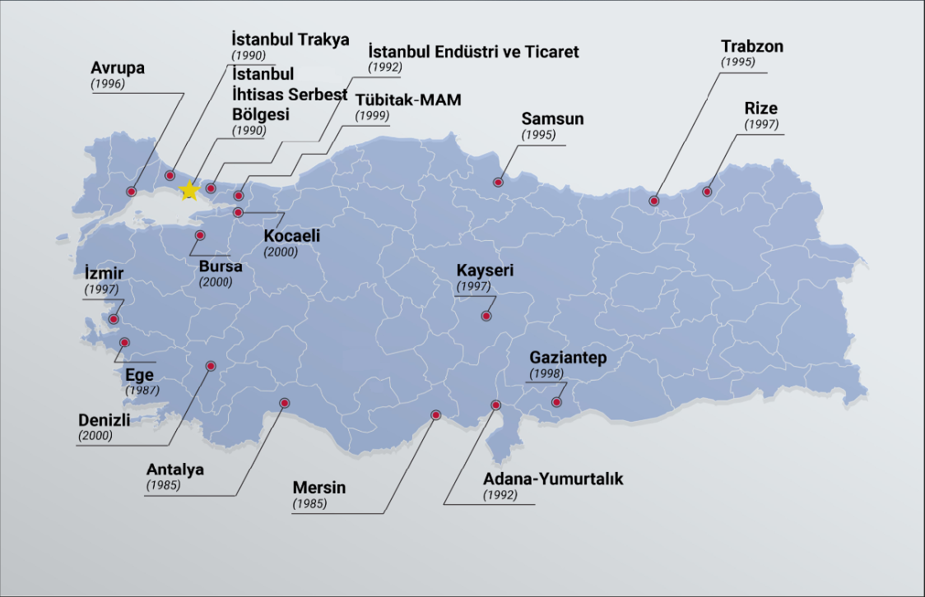

Определение свободной зоны
В целом, свободные зоны определяются как специальные места в пределах страны, которые считаются находящимися за пределами таможенной территории. Свободные зоны также определяются как огороженные районы, в которых действует особый режим регулирования для действующих пользователей в целях поощрения экспорта товаров и услуг. Свободные зоны обеспечивают более удобный и гибкий деловой климат для увеличения объема торговли и экспорта в некоторых отраслях промышленности и торговли по сравнению с другими частями страны. В целях увеличения и поощрения инвестиций и производства, ориентированных на экспорт, с 1985 года стали действовать 18 свободных зон.

Основные цели образования свободных зон:
- Поощрение инвестиций и производства, ориентированных на экспорт.
- Ускорение темпов роста прямых иностранных инвестиций и расширения доступа к технологиям.
- Ориентирование предприятий на экспорт.
- Развитие международной торговлиActivities in Turkish СВОБОДНАЯ ЗОНА s
В целом, в свободных зонах Турции могут осуществляться все виды деятельности, например::
- Производство
- Исследования и разработки
- Программное обеспечение
- Общая торговля
- Складирование
- Упаковка
- Банковское дело и страхование,
- Сборка и разборка
- Услуги по техническому обслуживанию
Инвесторы могут свободно строить свои собственные помещения, в то время как зоны также имеют свободные служебные помещения или склады на арендной основе с привлекательными условиями. Все области деятельности, открытые для турецких компаний, также открыты для совместных предприятий иностранных компаний.

Свободные зоны Турции
СВОБОДНЫЕ ЗОНЫ В ТУРЦИИ |  | ДАТА ОБРАЗОВАНИЯ.
1 | СВОБОДНАЯ ЗОНА МЕРСИН | 1985
2 | СВОБОДНАЯ ЗОНА АНТАЛИЯ | 1985
3 | ЭГЕЙСКАЯ СВОБОДНАЯ ЗОНА | 1987
4 | СВОБОДНАЯ ЗОНА АЭРОПОРТА АТАТЮРК В СТАМБУЛЕ | 1990
5 | СВОБОДНАЯ ЗОНА ТРАБЗОН | 1990
6 | СВОБОДНАЯ ЗОНА ФРАКИЯ В СТАМБУЛЕ | 1990
7 | СВОБОДНАЯ ЗОНА ADANA YUMURTALIK | 1992
8 | СВОБОДНАЯ ЗОНА ПРОМЫШЛЕННОСТИ И ТОРГОВЛИ В СТАМБУЛЕ | 1992
9 | СВОБОДНАЯ ЗОНА САМСУН | 1995
10 | ЕВРОПЕЙСКАЯ СВОБОДНАЯ ЗОНА | 1996
11 | СВОБОДНАЯ ЗОНА РАЙЗ | 1997
12 | СВОБОДНАЯ ЗОНА КАЙСЕРИ | 1997
13 | СВОБОДНАЯ ЗОНА ИЗМИР | 1997
14 | СВОБОДНАЯ ЗОНА ГАЗИАНТЕП | 1998
15 | СВОБОДНАЯ ЗОНА TUBITAK-MRC | 1999
16 | СВОБОДНАЯ ЗОНА ДЕНИЗЛИ | 2000
17 | СВОБОДНАЯ ЗОНА БУРСА | 2000
18 | СВОБОДНАЯ ЗОНА КОКАЕЛИ | 2000

ВОЗМОЖНОСТИ ДЛЯ БИЗНЕСА

1. Возможность воспользоваться налоговыми льготами
- До конца налогового года, включая дату, когда Турция станет полноправным членом Европейского Союза, доходы производителей, получаемые от продажи товаров, которые производятся в зонах, освобождаются от подоходных и корпоративных налогов.
- До конца налогового года, включая дату, когда Турция станет полноправным членом Европейского Союза, заработная плата работников, занятых в производстве, которые экспортируют не менее 85% стоимости ФОБ товаров, произведенных в зонах, освобождается от подоходного налога.
- Сделки и документы, связанные с деятельностью, осуществляемой пользователями-изготовителями в зонах, освобождаются от гербовых сборов и пошлин.
- За здания или землю в свободных зонах не взимается налог на имущество.
- Логистические услуги, предоставляемые третьим странам, освобождаются от НДС.
- За здания и землю в свободных зонах не взимается налог на имущество.
- Логистические услуги, предоставляемые третьим странам, освобождаются от НДС
Для пользователей свободной зоны, которые получили "лицензию на деятельность" помимо "производства" до 06/02/2004, освобождение от подоходного или корпоративного налога продолжается в течение срока действия операционной лицензии.
Пользователи свободной зоны, получившие лицензию на эксплуатацию после 06/02/2004, не освобождаются от подоходного или корпоративного налога.

2. Возможности среднесрочного и долгосрочного планирования
Срок действия операционной лицензии:
- 5 лет для пользователей-арендаторов.
- 20 лет для пользователей - арендаторов производителя.
- 30 лет для пользователей, которые строят свои собственные рабочие помещения (пользователи-инвесторы).
- 45 лет для пользователей, являющихся производителями-инвесторами.
Участки под застройку и здания на принадлежащей Казначейству земле могут быть сданы в аренду или получить сервитуты на срок до 49 лет для инвесторов.

3. Возможность перевода прибыли
Доходы и поступления от деятельности в свободной зоне могут свободно переводиться в Турцию или за границу без какого-либо разрешения.

4. Содействие развитию внешней торговли
Поскольку товары, продаваемые из Турции в свободные зоны, подпадают под экспортный режим, пользователи свободной зоны могут покупать товары и услуги из Турции без уплаты налога на добавленную стоимость. С другой стороны, торговля между свободными зонами и третьими странами не подпадает под режим внешней торговли.
Кроме того, по запросу товары турецкого происхождения стоимостью менее 5000 долларов США или их эквивалента в турецкой лире могут быть освобождены от экспортных процедур.

5. Торговые площади, свободные от таможенных пошлин
- Поскольку статус свободного обращения товаров турецкого или европейского происхождения, ввозимых в зоны, не меняется, эти товары освобождаются от таможенных пошлин при ввозе на таможенную территорию Турции или Европейского Союза.
- Товары, произведенные в третьих странах, освобождаются от таможенных пошлин при ввозе в свободные зоны или при вывозе в другую страну, за исключением Туркции или ЕС.

6. Легкий доступ в страны ЕС
Поскольку свободные зоны являются частью Таможенной территории Турции-ЕС, товары, находящиеся в свободном обращении, могут быть отправлены в страны ЕС по сертификату A.TR. Таможенные пошлины на товары из третьих стран также не взимаются при ввозе в свободные зоны. Однако товары из третьих стран, которые не находятся в свободном обращении, могут направляться в страны ЕС с помощью сертификата А.ТР только после уплаты таможенных пошлин по ставкам, определенным в общем таможенном тарифе.

7. Равное обращение
Стимулирование и преимущества, предоставляемые в свободных зонах, доступны всем компаниям независимо от их происхождения.

8. Отсутствие временных ограничений
Товары могут оставаться в зонах без каких-либо временных ограничений.

9. Управление торговой деятельностью в соответствии с требованиями и условиями рынка
В свободных зонах Турции, если только производители не потребуют этого, любые требования в отношении цен, качества и стандартов, выдвигаемые государственными учреждениями и агентствами в соответствии с законами или другими законодательными актами, являются недействительными. Кроме того, в зонах не применяются законодательные положения, касающиеся таможенных и валютных обязательств.

10. Возможность учета инфляции
Каждый платеж в турецких свободных зонах производится в конвертируемых валютах или их эквиваленте в турецкой лире.

11. Доступ на внутренний и иностранный рынок
В отличие от большинства свободных зон в мире, допускается продажа на внутренний рынок за исключением потребительских и рискованных товаров.

12. Сокращение бюрократических процедур и динамичное управление
При подаче заявок и во время деятельности минимизируется бюрократические проволочки. Свободными зонами управляют профессиональные частные компании.

13. Стратегическое расположение
Турецкие свободные зоны расположены вблизи рынков ЕС и Ближнего Востока, рядом с основными турецкими портами на Средиземном, Эгейском и Черном морях и имеют легкий доступ к международным аэропортам и автомагистралям.

14. Стандарты конкурентоспособной инфраструктуры
Инфраструктура свободных зон Турции выдерживает конкуренцию с международными стандартами

15. Управление цепочкой поставок
Свободные зоны Турции, в частности для компаний, производящих продукцию на экспорт, предлагают возможности управления цепочкой поставок при поставке промежуточных материалов и сырья.

